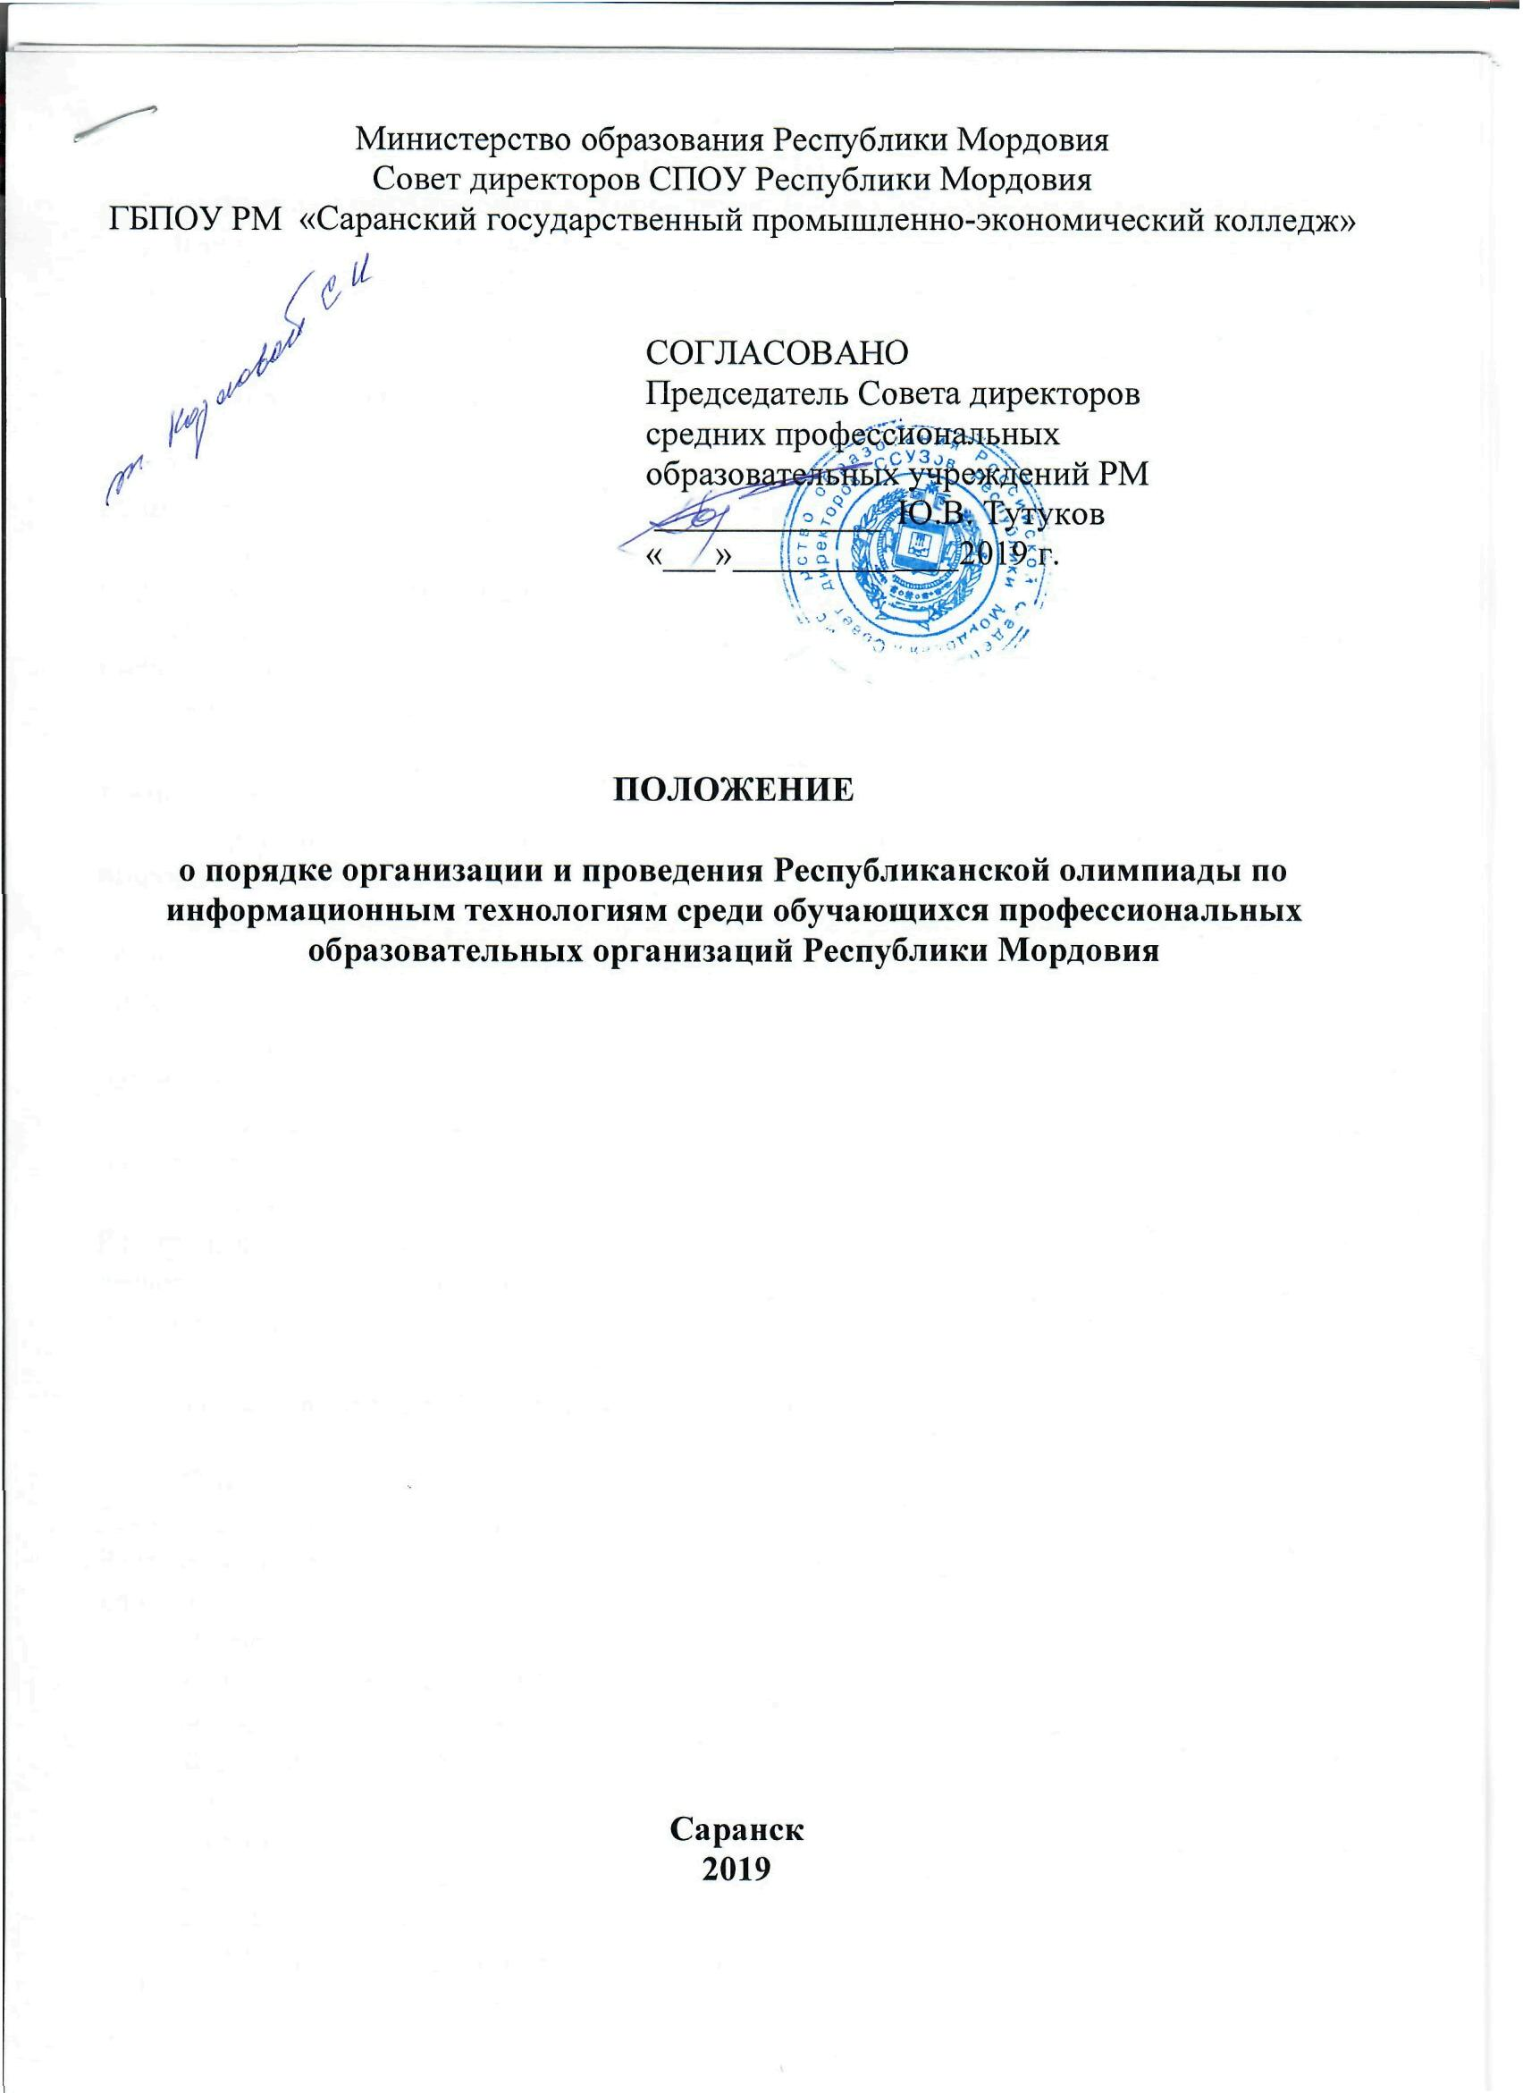

ПОЛОЖЕНИЕ
о порядке организации и проведения Республиканской олимпиады по информационным технологиям среди обучающихся профессиональных образовательных организаций Республики Мордовия

- Общие положения

Настоящее положение о проведении республиканской олимпиады (далее - Олимпиада) по информационным технологиям определяет порядок организации и проведения Олимпиады студентов, её организационное, методическое обеспечение, порядок участия в Олимпиаде и определения победителей.
Целью проведения Олимпиады является развитие познавательных интересов и информационной культуры студентов, профессиональная ориентация учащихся.
Основными задачами Олимпиады являются:
- оценка качества подготовки студентов СПО в области информационных технологий;
- формирование современного мировоззрения студентов средствами информационных технологий;
- повышение роли современных информационных технологий в образовательном процессе, воспитании, развитии личности, профессиональной ориентации;
- развитие умения использования средств информационных технологий для решения задач практической направленности;
- создать условия для интеллектуального и творческого развития участников олимпиады.
Олимпиада проводится Советом директоров СПОУ Республики Мордовия, Республиканским методическим объединением преподавателей информатики и информационных технологий, ГБПОУ РМ «Саранский государственный промышленно-экономический колледж».

- Место проведения Республиканской олимпиады

Олимпиада проводится в очной форме 14 февраля 2019 года на базе Государственного бюджетного профессионального образовательного учреждения Республики Мордовия «Саранский государственный промышленно-экономический колледж».
Регистрация участников: 9.30 – 10.00.
Начало олимпиады в 10.00.
Адрес образовательного учреждения: 430005, г. Саранск, пр. Ленина, д.24
Факс: (8342) 24-79-18,
e-mail: smt@moris.ru
Контактные телефоны:
8(8342) 47-02-57 - Ненашева Галина Георгиевна
8(8342) 24-33-42 – Максимова Алла Викторовна
89375107452 - Панфилова Марина Владимировна

III. Участники Республиканской олимпиады

3.1. На Олимпиаду приглашаются победители внутренних олимпиад в соответствии с заявкой (Приложение А). От каждого учебного заведения направляются не более трех студентов, в каждой номинации участвует только один студент.
3.2. Лица, сопровождающие участников Олимпиады, несут ответственность за поведение, жизнь и безопасность участников в пути следования и в период проведения Олимпиады. Проезд, питание осуществляются за счет направляющих учебных заведений.
3.3. Участники Олимпиады должны иметь при себе студенческий билет.
3.4. Заявки об участии в Олимпиаде и Согласие на обработку персональных данных принимаются по электронному адресу smt@moris.ru до 8 февраля 2019 года.
3.5. Олимпиада включает выполнение профессиональных конкурсных заданий, содержание которых соответствует Государственному образовательному стандарту среднего профессионального образования в части государственных требований к минимуму содержания и уровню подготовки выпускников по информационным технологиям.
3.7 Олимпиада проводиться по 4 номинациям:
- «Программирование»,
- «Оператор ЭВМ»,
- «Компьютерный дизайн»,
- «Конфигурирование на платформе «1С:Предприятие».

По номинации «Программирование» допускаются студенты, обучающиеся по укрупненным группам направлений подготовки и специальностей 09.00.00 и 10.00.00.
По номинации «Оператор ЭВМ» допускаются студенты всех специальностей, кроме обучающихся по укрупненным группам направлений подготовки и специальностей 09.00.00 и 10.00.00.
Номинация «Программирование» предусматривает составление программы на языке программирования Pascal, Delphi по решению поставленной задачи на основании предоставленных входных величин и искомых выходных значений.
Номинация «Оператор ЭВМ» - выполнение заданий в офисном пакете.
Номинация «Компьютерный дизайн» - создание рекламных буклетов, постеров, используя возможности графических редакторов (пакет Adobe).
По номинациям «Конфигурирование на платформе «1С: Предприятие» предлагается разработать конфигурацию с элементами программирования в системе «1С:Предприятие 8».

IV. Критерий оценки работ участников
Для подведения итогов олимпиады формируется жюри. Жюри оценивает работы участников по балльной системе, учитывая:
- Эффективность выполнения задания.
- Степень соответствия условиям задачи.
- Правильность и логичность выполнения.
- Грамотность выполнения задания в соответствии с возможностями программного обеспечения.
При выполнении заданий запрещается пользоваться личными компьютерами, электронными и другими записными книжками, средствами связи, а так же учебной литературой и заготовленными записями.

V. Определение победителей Олимпиады и поощрение участников
5.1. Итоги Олимпиады подводит независимое жюри, сформированное из числа специалистов в области информационных технологий г.о. Саранск.
Победителям Олимпиады присуждается 1 место, призёрам – 2 и 3 места в каждой номинации.
5.2. Подробная информации на сайте ГБПОУ РМ «Саранский государственный промышленно-экономический колледж» WWW.SGPEK.RU.

Примерная программа олимпиады

9.30 – 10.00 – регистрация участников
10.00 – 10.15 – торжественное открытие олимпиады, представление участников
10.30 – 13.00 – выполнение конкурсных заданий
13.00 – 13.45 – работа жюри по подведению итогов олимпиады
13.45 – 14.00 – награждение участников

Приложение А
Форма заявки на участие в олимпиаде по информационным технологиям среди студентов средних профессиональных образовательных учреждений
Республики Мордовия 2019

Учебное заведение

Сопровождающее лицо

Контактные данные сопровождающего лица

ФИО участников по номинациям
- Участник в номинации «Программирование»

2. Участник в номинации «Оператор ЭВМ»

3.Участник в номинации «Компьютерная верстка и дизайн»

4. Участник в номинации «Конфигурирование в системе «1С:Предприятие»

Согласие субъекта персональных данных на обработку его
персональных данных
Я, ____________________________________________________________
(фамилия, имя, отчество субъекта персональных данных)
в соответствии с требованиями статьи 9 Федерального закона №152-ФЗ от 27.07.2006 года «О персональных данных», даю свое согласие оператору персональных данных Государственному бюджетному профессиональному образовательному учреждению Республики Мордовия «Саранский государственный промышленно-экономический колледж» на осуществление обработки, в том числе автоматизированной, предоставленных мною персональных данных в соответствии с Положением о порядке организации и проведения Республиканской олимпиады по информационным технологиям среди обучающихся профессиональных образовательных организаций Республики Мордовия.
Перечень действий с персональными данными, на совершение которых дается согласие: сбор, систематизация, накопление, хранение, уточнение (обновление, изменение), использование, распространение (в том числе передача) в порядке, установленном законодательством РФ, обезличивание, блокирование, уничтожение персональных данных), иные действия в соответствии с требованиями действующего законодательства РФ.
Общее описание используемых оператором способов обработки персональных данных: подшивка в накопительные папки, внесение персональных данных в базу данных, включение в списки (реестры) и отчетные формы, в том числе с использованием машинных носителей или по каналам связи.
Срок, в течение которого действует согласие: настоящее согласие действует со дня его подписания до дня отзыва в письменной форме в соответствии с требованиями действующего законодательства РФ.

Подпись субъекта персональных данных: __________________

Дата согласия: _________________

* Заполненное заявление сразу после его заполнения следует направить на e-mail: smt@moris.ru в формате *.рdf, оригинал заявления необходимо представить в ГБПОУ РМ «Саранский государственный промышленно-экономический колледж» по адресу: 430005, РМ, г. Саранск, пр. Ленина, д.24 в день проведения Республиканской олимпиады.

